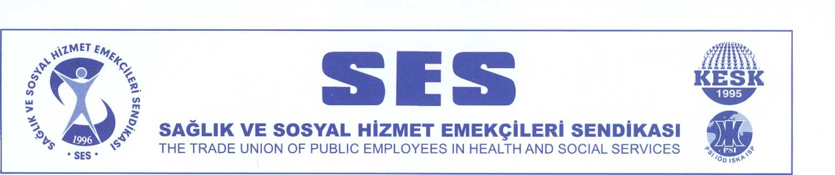

SAYI: 701-2021/254 03.05.2021
KONU: İdari İzinlerde Nöbet Hesaplaması Hk.

SAĞLIK BAKANLIĞI’NA

Dini bayramların çeşitli gerekçelerle uzatılması sırasında verilen idari izinler yıllardır sağlık çalışanlarının mağduriyet yaşamasına yol açmaktadır. Cumhurbaşkanlığı’nın 14.04.2021 tarih ve 31454 sayılı Resmi Gazete’de yayımlanan 2021/8 sayılı genelgesi ile asgari personel bulundurulması kaydıyla; kamu kurum ve kuruluşlarındaki tüm çalışanların 10 Mayıs 2021 Pazartesi ve 11 Mayıs 2021 Salı günleri tam ve 12 Mayıs 2021 Çarşamba günü yarım gün idari izinli sayılmaları kararıyla nöbet usulü çalışan sağlık emekçilerinin mağduriyetleri yeniden gündeme gelmiştir. Tüm kamu çalışanlarına 2,5 gün idari izin verilirken, sağlık emekçileri ise yıllardır olduğu gibi asgari personel sayısı ile pandeminin 3. pikinin yol açtığı hasta yoğunluğu, iş ve virüs yüküyle 24 saat süren nöbetlerle çalışmak zorundadır.

İdari izin verilen durumlarda sağlık emekçileri nöbet usulüyle çalışmaktadır. Sağlık emekçilerinin tuttukları nöbetin biçimi ve koşulları; harcadıkları emeğin niteliği ve derecesi, riske maruziyet süresi ve sıklığı, tedavi ve bakımlarının niteliği de değişmemesine rağmen, üstelik tüm ülkeye bayram yaptırılıp mutlu edilirken sağlık çalışanları bu durumun dışında tutularak emeğinin karşılığı ise idari izinle gasp edilmektedir.

Konuyla ilgili itiraz ve görüşlerimize çeşitli zamanlarda uygulamanın haklılığı ve meşruluğu konusunda ilgili birimlerden cevaplar verilmiş fakat, konu ile ilgili farklı birimlerden farklı görüşler sunulmuştur. Bayram tatilinin hafta içine denk geldiği iki buçuk gün nedeniyle haftalık çalışma süresinin 20 saat üzerinden değerlendirilmesi gerektiğine dair görüş istenmesi üzerine Hukuk Müşavirliğinin 02.11.2015 tarihli yazısında Başbakanlığın idari izne ilişkin kararı doğrultusunda değerlendirme yapılarak idari iznin haftalık çalışma süresini değiştirmeyeceği, idari izin süresince görevli olsun veya olmasın devlet memurları için çalışma süresinin haftalık 40 saat olduğu ifade edilmiştir. Yani görüş yazısında idari izinde çalışan personelin zaten 40 saatini tamamladığı değerlendirmesi yapılmıştır.

Sağlık Bakanlığı’nın çeşitli birimleri arasında yaşanan görüş farklılıkları nedeni ile uygulayıcı birimlerce idari izinli sürelerde çalışan sağlık emekçilerinin nöbet saati hesabında farklı, hatalı uygulama ve değerlendirmeler yapılarak, sağlık emekçilerine izin veya ödeme yapılmadığı ya da yapılan ödemelerin geri tahsili gündem olmuştur. Cumhurbaşkanı Genelgesi’nde belirtildiği gibi bahse konu günlerde fiilen çalışan sağlık personeline idari izin ilan edilen günlerde çalıştığı süre kadar daha sonra izin veriliyorken, nöbet esasına göre çalışıp idari izin ilan edilen günlerde çalışmayan personellerin o günler için çalışmış kabul edilmesi gerekirken, aksine idari izin ilan edilen günler için ayrıca mesai yaptırılarak ödemeye esas nöbet saatlerinin düşmesine neden olunmaktadır. Sağlık emekçilerinin kapasitelerinin çok üstünde insanüstü bir gayretle ölümüne çalıştığı böyle bir dönemde bu tür mağduriyetlerle karşılaşmaması, yoksulluk sınırında aldıkları maaşın telafisi olan emeklerinin karşılığının ödenmesi hassasiyetle gözetilmesi gereken bir durumdur. Aksi durum Anayasanın 10. Maddesinde düzenlenen “eşitlik ilkesine ve angaryayı yasaklayan 18. maddesine” aykırılık teşkil edecektir.

Yukarıda ifade etmeye çalıştığımız gibi nöbet tutan sağlık personelinin ödemeye esas nöbet saatlerinin tespitinde Bakanlığınız Hukuk Müşavirliğinin söz konusu konuyla ilgili tereddütlerin giderilmesi amacıyla yayımladığı 15.04.2015 tarihli ve 89432283\045.01\6021 sayılı görüş yazısını tüm kurumlara göndererek uygulama birliği de sağlanarak sağlık emekçilerinin mağduriyetine son verilmesi hususunda; gereğini bilgilerinize sunarız.

